*Pozdravljeni, večini je včerajšnje risanje dobro šlo, nekateri ste imeli nekaj težav. V spletno učilnico ste naložili kar nekaj rešitev. Spodaj imate predstavljene tri možne rešitve. Preglejte in popravite. Paziti morate, da glavne kotirne črte ne sekate s pomožnimi, zato morate predolge črte zradirati. Na spodnjih slikah so sicer bolj slabo vidne kotirne puščice, vi pa jih na svojih slikah nikar ne pozabite.*

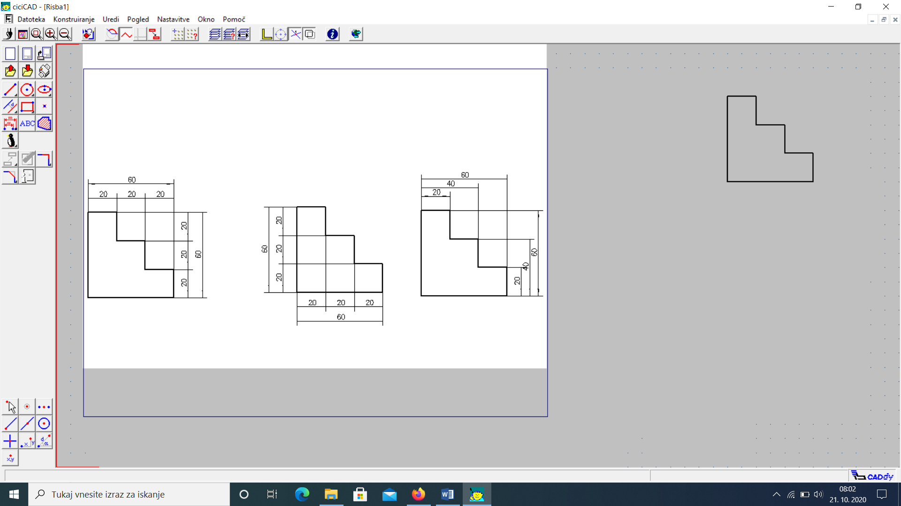

*Zdaj pa k današnji snovi.*

**KOTIRANJE KROGA**

*Vse spodaj narisano in zapisano* ***prepiši in preriši v*** *mapo. Uporabi mere, ki so zapisane na slikah.*

Središče kroga določimo s pravokotnima srednjicama. Presečišče srednjic mora biti narisano s polnima črtama.

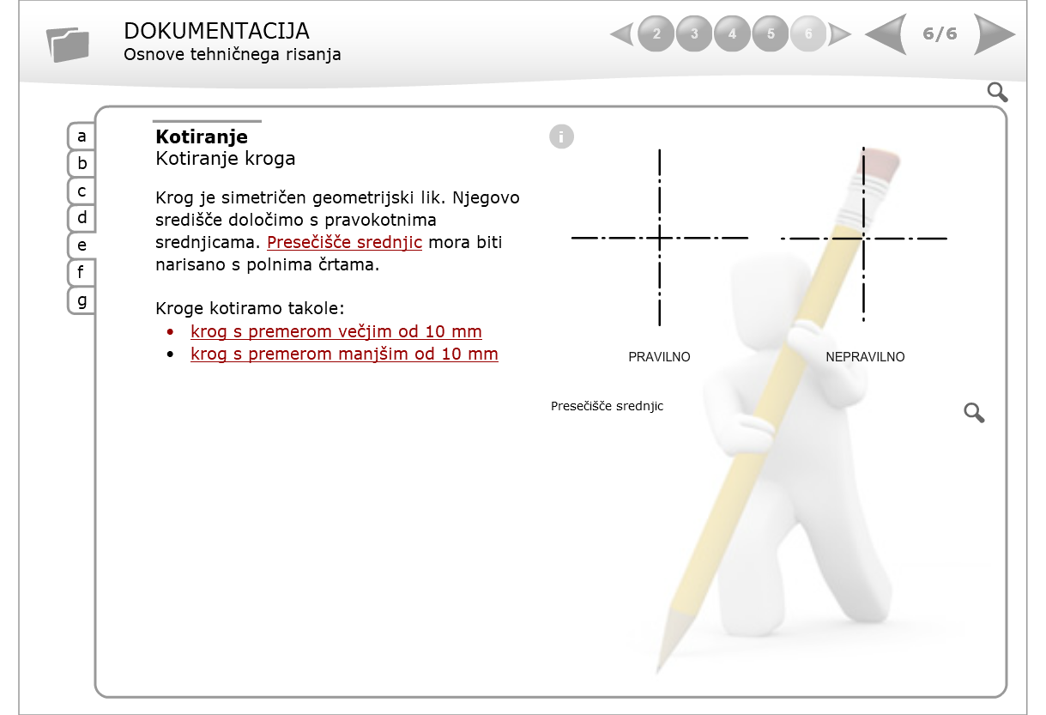

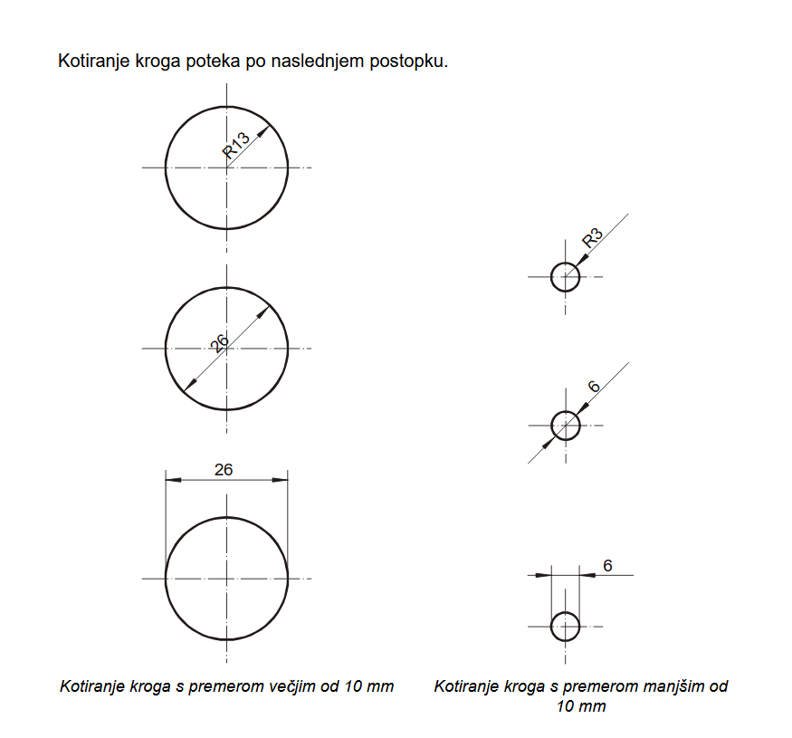

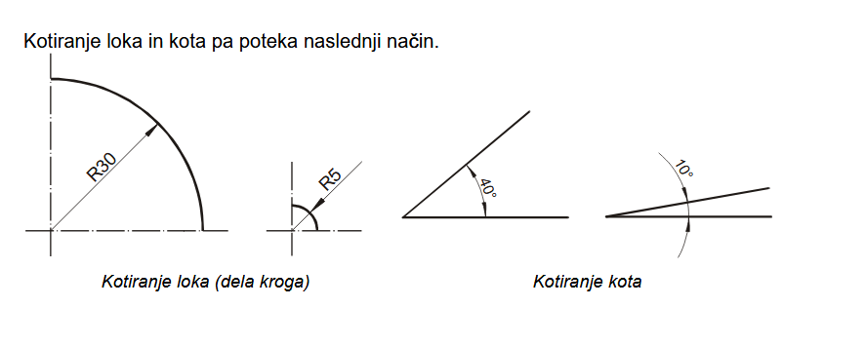

Seveda pa na sliki ne smemo pozabiti kotirati, kje na predmetu je središče kroga. Spodaj imaš narisan primer, ki ga s točnimi merami preriši v mapo. Pazi na vrste črt, oddaljenost kotirnih črt in seveda ne pozabi ošiliti svinčnika.

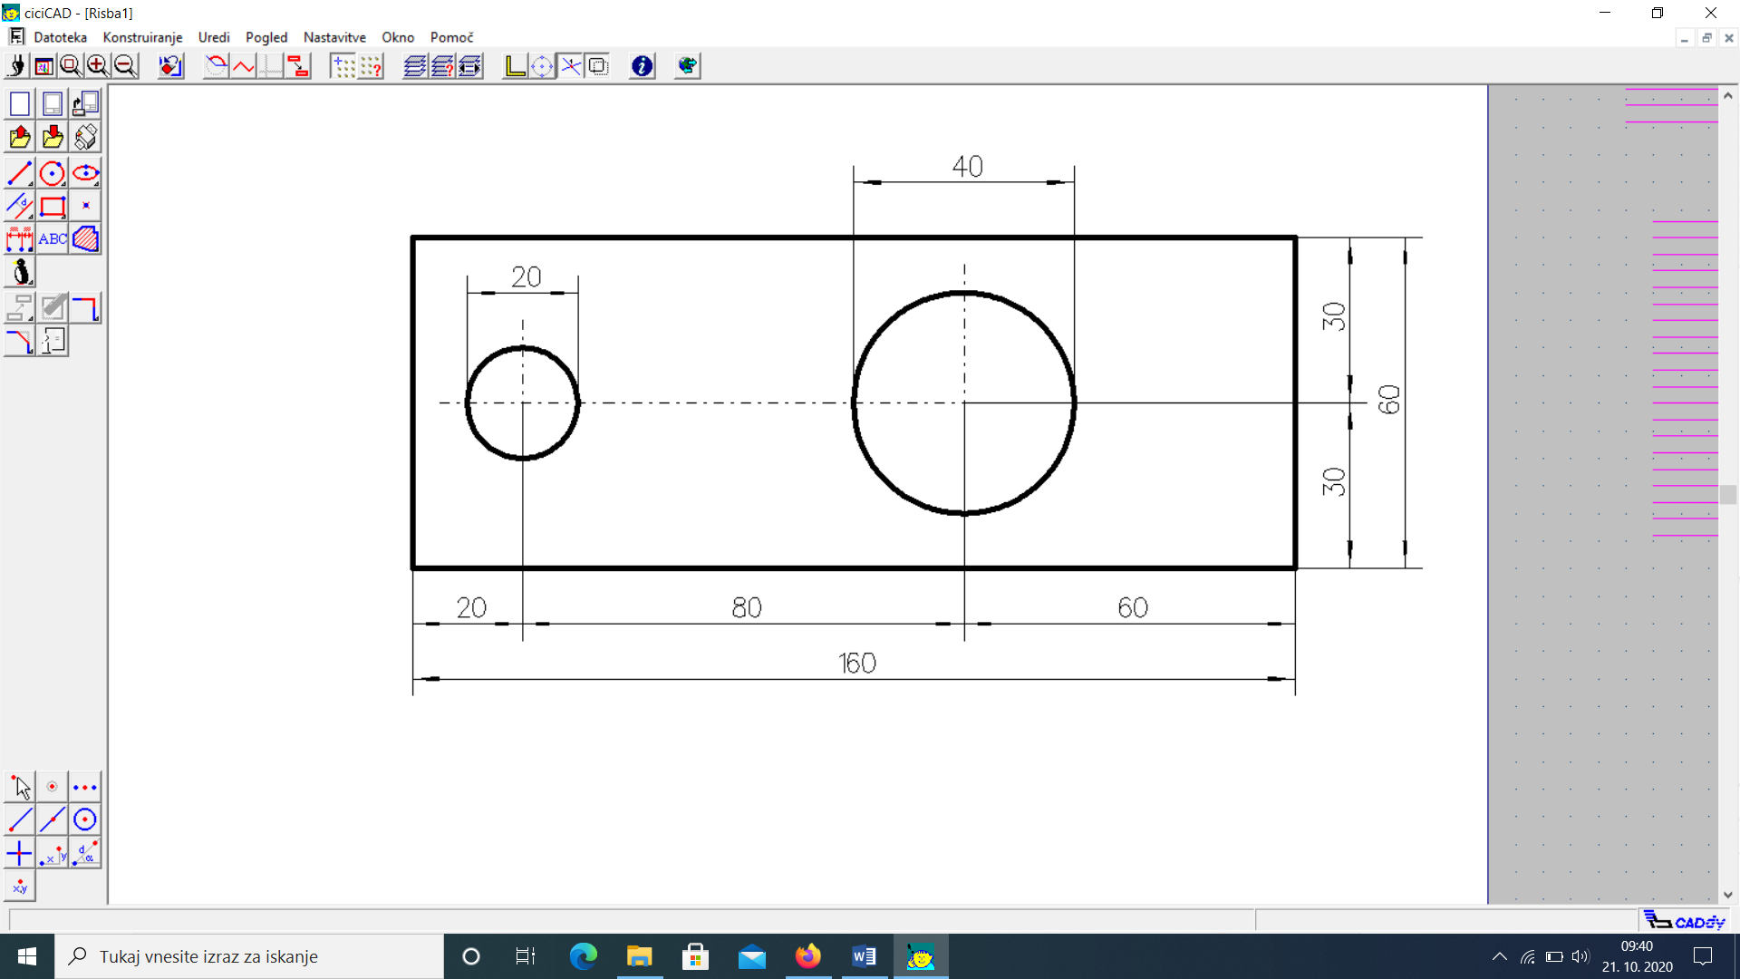

**Vse, kar si naredil, poslikaj in oddaj v spletno učilnico.**

Želiva ti uspešno delo,

učitelja Milan Hlade in Alenka Jekovec.